PEMBELAJARAN OPERASI HITUNG PECAHAN PADA SISWA SD KELAS VI DENGAN MENGGUNAKAN PENDEKATAN REALISTIC MATHEMATICS EDUCATION (RME)

Willy Alawiah¹, Muhammad Ghiyats Ristiana²
^{1,2} IKIP Siliwangi, Cimahi, Indonesia
¹willy_alawiah@ymail.com, ²mgristiana@ikipsiliwangi.ac.id

Abstract
Fractions are one of the most important materials in mathematics. If there is a problem understanding the concept of counting fractions, it is certain that our students experience misconceptions about fractions. Most of the learning processes used by teachers are conventional learning, namely lectures, question and answer and assignments. In this case, the learning process is dominated by the teacher. Therefore, the learning approach needs to be changed immediately. One of the current mathematics learning approaches that can be applied is Realistic Mathematics Education (RME). in RME students are encouraged or challenged to actively learn. This study aims to examine the scenario and implementation of learning operations for fraction counting for 6th grade elementary school students using the Realistic Mathematics Education (RME) approach, the responses of teachers and elementary school students in grade VI to learning operations for fraction counting using the Realistic Mathematics Education (RME) approach, and the difficulties difficulties experienced by grade VI elementary school students in completing fraction count operations tasks. The method used in this research is descriptive research with a qualitative approach. The descriptive method was chosen because the research carried out was related to ongoing events and with regard to current conditions. The results showed that the scenario and implementation of learning operations for fraction counting of grade VI elementary school students using the Realistic Mathematics Education (RME) approach included five steps / syntax that have become the hallmarks of learning, namely: using contextual problems, using models, using student contributions, interactivity, and the existence of linkages. The response of elementary school teachers and students of grade VI to learning operations to count fractions using the Realistic Mathematics Education (RME) approach on the aspect of clarity. The teacher strongly agrees to use the RME approach in learning fraction arithmetic operations, because students are more active and creative when learning takes place. In the aspect of student curiosity, the teacher is very happy to use the media of real objects because according to them learning is more interesting and can imagine with just one explanation. Student responses to learning fraction count operations using the RME approach they think are positive because learning using the RME approach makes learning easier. The difficulties experienced by grade VI elementary school students in completing fraction count operations tasks based on student questionnaires, namely students do not understand the content and purpose of the questions provided and there are students who sometimes forget mathematical rules, formulas and simplification of mathematical sentences or an equation.

Keywords: Realistic Mathematics Education (RME), Fractions

Abstrak
Pecahan merupakan salah satu materi penting dalam matematika. Jika terdapat masalah pemahaman konsep tentang operasi hitung pecahan, sudah dapat dipastikan bahwa peserta didik kita mengalami miskonsepsi tentang pecahan. Kebanyakan proses pembelajaran yang digunakan oleh guru adalah pembelajaran konvensional yakni ceramah, tanya jawab dan pemberian tugas. Dalam hal ini, proses pembelajaran didominasi oleh guru. Oleh karena itu, pendekatan pembelajaran tersebut perlu segera diubah.Salah satu pendekatan pembelajaran matematika saat ini yang dapat diterapkan adalah Realistic Mathematics Education (RME). dalam RME siswa didorong atau ditantang untuk aktif belajar. Penelitian ini bertujuan menelaah skenario dan implementasi pembelajaran operasi hitung pecahan siswa SD kelas VI dengan menggunakan pendekatan Realistic Mathematics Education (RME), respon guru dan siswa SD kelas VI terhadap pembelajaran operasi hitung pecahan dengan menggunakan pendekatan Realistic Mathematics Education (RME), dan kesulitan-kesulitan yang dialami siswa SD kelas VI dalam menyelesaikan tugas-tugas operasi hitung pecahan. Metode yang digunakan dalam penelitian ini adalah penelitian deskriptif dengan pendekatan kualitatif. Metode deskriptif dipilih karena penelitian yang dilakukan adalah berkaitan dengan peristiwa-peristiwa yang sedang berlangsung dan berkenaan dengan kondisi masa sekarang. Hasil penelitian menunjukan bahwa skenario dan implementasi pembelajaran operasi hitung pecahan siswa SD kelas VI dengan menggunakan pendekatan Realistic Mathematics Education (RME) mencakup lima langkah/ sintak yang sudah menjadi ciri khas pembelajarannya, yaitu : menggunakan masalah kontekstual, menggunakan model, menggunakan konstribusi siswa, adanya interaktivitas, dan adanya keterkaitan. Respon guru dan siswa SD kelas VI terhadap pembelajaran operasi hitung pecahan dengan menggunakan pendekatan Realistic Mathematics Education (RME) pada aspek kejelasan guru sangat setuju penggunaan pendekatan RME pada pembelajaran operasi hitung bilangan pecahan, karena siswa lebih aktif dan kreatif saat pembelajaran berlangsung. Dalam aspek keingintahuan siswa pun guru sangat senang menggunakan media benda-benda nyata karena menurut mereka pembelajaran lebih menarik dan dapat membayangkan dengan sekali penjelasan saja. Respon siswa pada pembelajaran operasi hitung pecahan menggunakan pendekatan RME mereka beranggapan positif karna pembelajaran dengan menggunakan pendekatan RME memudahkan setiap pembelajaran yang diajarkan. Kesulitan-kesulitan yang dialami siswa SD kelas VI dalam menyelesaikan tugas-tugas operasi hitung pecahan berdasarkan angket siswa yaitu siswa kurang memahami tentang isi dan maksud dari soal yang disediakan dan ada siswa yang terkadang memang lupa akan aturan matematis, rumus-rumus serta penyederhanaan kalimat matematis atau suatu persamaan.

Kata Kunci: Pendidikan Matematika Realistis, Bilangan Pecahan

Pendahuluan
Matematika merupakan bagian dari perkembangan zaman yang memiliki peranan sangat penting bagi kehidupan manusia, pentingnya peranan matematika bagi kehidupan manusia telah kita rasakan dalam kehidupan sehari-hari. Peranan matematika yang sangat besar bagi kehidupan manusia ini juga telah disadari oleh pemerintah kita yang dituangkan di dalam Standar Kompetensi dan Kompetensi Dasar Sekolah Dasar/Madrasah Ibtidaiyah Matematika (Bahan 02 Diklat KTSP SD, 2009:117)
Pecahan merupakan salah satu materi penting dalam matematika. Pokok bahasan pecahan mulai diperkenalkan pada siswa SD kelas 3, dengan materi pengenalan pecahan, membandingkan pecahan, dan operasi hitung penjumlahan dan pengurangan pecahan berpenyebut sama. Sehingga pada kelas berikutnya yaitu kelas 4, 5 dan 6 materi pecahan ini mengalami pendalaman materi. Jika terdapat masalah pemahaman konsep tentang pecahan ini, terutama pada operasi hitung pecahan, sudah dapat dipastikan bahwa peserta didik kita mengalami miskonsepsi tentang pecahan.
Kebanyakan proses pembelajaran yang digunakan oleh guru adalah pembelajaran konvensional yakni ceramah, tanya jawab dan pemberian tugas. Dalam hal ini, proses pembelajaran didominasi oleh guru. Oleh karena itu, pendekatan pembelajaran tersebut perlu segera diubah.
Salah satu pendekatan pembelajaran matematika saat ini yang dapat diterapkan adalah Rrealistic Mathematics Education (RME). Realistic Mathematics Education (RME) merupakan teori belajar mengajar dalam pendidikan matematika. Teori RME pertama kali diperkenalkan dan dikembangkan di Belanda pada tahun 1970 oleh institute Freudenthal. RME telah dikembngkan dan diujicobakan selama 33 tahun di Belanda dn terbukti berhasil merangsang penalaran dan kegiatan berpikir siswa (dalam Hobri, 2009: 160).
Teori ini mengacu kepada pendapat Freudental (dalam Hobri: 164) yang mengatakan bahwa matematika harus dikaitkan dengan realita dan matematika merupakan aktivitas manusia. Ini berarti matematika harus dekat dengan anak dan relevan dengan kehidupan nyata sehari-hari.

Bilangan Pecahan
Heruman (2008) berpendapat bahwa, “Pecahan dapat diartikan sebagai bagian dari sesuatu yang utuh. Dalam ilustrasi gambar, bagian yang dimaksud adalah bagian yang diperhatikan, yang biasanya ditandai dengan arsiran. Adapun bagian yang utuh adalah bagian yang dianggap sebagai satuan, dan dinamakan penyebut”. Depdikbud menyatakan bahwa pecahan merupakan salah satu topik yang sulit untuk diajarkan. Kesulitan itu terlihat dari kurang bermaknanya kegiatan pembelajaran yang dilakukan oleh guru, dan sulitnya pengadaan media pembelajaran. Cholis Sa’dijah (1998/1999: 146) mendefinisikan bilangan pecahan yaitu bilangan yang dapat dinyatakan sebagai perbandingan dua bilangan pecahan a dan b.
Bilangan pecahan adalah bilangan yang disajikan/ditampilkan dalam bentuk $\frac{a}{b}$; a bilangan bulat dan b ≠ 0, a disebut pembilang dan b disebut penyebut. Pecahan dapat juga diartikan sebagai bagian dari sesuau yang utuh. Dalam ilustrasi gambar 2.1, bagian yang dimaksud adalah bagian yang diperhatikan, yang biasa ditandai dengan arsiran. Bagian inilah yang dinamakan pembilang. Adapun bagian yang utuh adalah bagian yang dianggap sebagai satuan, dan dinamakan penyebut (Heruman, 2007:43).

Gambar 1.1 Pecahan Seperdelapan
Luas bagian yang diarsir pada Gambar 2.1 adalah seperdelapan dari luas daerah seluruhnya dan ditulis dengan lambang $\frac{1}{8}$. Sedangkan luas bagian yang tidak diarsir adalah tujuh perdelapan dari luas daerah seluruhnya dan ditulis dengan lambang $\frac{7}{8}$.

Realistic Mathematic Education (RME)
Realistic Mathematic Education (RME) merupakan suatu operasionalisasi dari suatu pendekatan pendidikan matematika yang telah dikenalkan oleh Freudenthal di Belanda pada tahun 1973. Menurut Gravermeijer (1994: 53), bahwa ide utama dari pendidikan matematika realistik adalah siswa harus diberi kesempatan untuk menemukan kembali ide dan konsep matematika dengan bimbingan guru. Usaha untuk membangun konsep tersebut adalah melalui penjelajahan berbagai situasi dan persoalan realistik. Realistik dalam pengertian bahwa tidak hanya di dunia nyata, tetapi juga dengan masalah yang dapat mereka bayangkan.
Pelaksanaan pembelajaran dengan RME sesuai dengan skema pembelajaran matematika yang digambarkan sebagai gunung es pada gambar 1 ini, pada lapisan dasar adalah konkret, kemudian di atasnya ada model konkret , di atasnya lagi ada model formal dan paling atasnya adalah matematika formal.
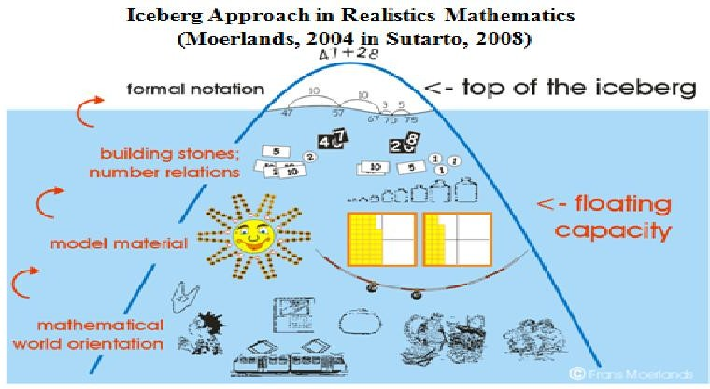
Gambar 1
Skema Gunung Es pada Pendekatan Matematika Realistik

Menurut Hobri (2009: 168-170) karakteristik RME adalah menggunakan masalah kontekstual (the use of contex), menggunakan model (use models, bridging by verti instruments), menggunakan kontribusi siswa (student contribution), interaktivits (interactivity), dan ierintegrasi dengan topik lainnya (intertwining).

Metode Penelitian
Metode yang digunakan dalam penelitian ini adalah penelitian deskriptif dengan pendekatan kualitatif. Metode deskriptif dipilih karena penelitian yang dilakukan adalah berkaitan dengan peristiwa-peristiwa yang sedang berlangsung dan berkenaan dengan kondisi masa sekarang. Subyek penelitian ini adalah siswa SD kelas VI di salah satu SD Swasta di Kota Bandung yang berjumlah 20 orang siswa laki-laki dan 12 orang siswa perempuan.
Prosedur penelitian yang penulis lakukan adalah tahap persiapan, tahap pelaksanaan, dan tahap evaluasi. Untuk memudahkan perolehan data, informasi, dan hasil penelitian, maka perlu adanya instrumen yang disiapakan oleh peneliti. Instrumen yang disiapkan oleh peneliti diantaranya yaitu lembar observasi bagi guru, angket bagi guru dan siswa, serta soal evaluasi dan Lembar Kerja Siswa (LKS) bagi siswa. Instrumen yang dibuat ditujukan untuk penelitian dalam pembelajaran pemahaman konsep matematik siswa kelas VI materi operasi hitung pecahan dengan menggunakan pendekatan Realistic Mathematics Education (RME).
Seluruh data dalam penelitian ini diolah dengan cara analisis kualitatif dari hasil Observasi, angket, dan soal tes evaluasi. Hal ini bertujuan untuk mengetahui pembelajaran Operasi Hitung Pecahan di kelas VI SD dengan menggunakan pendekatan Realistic Mathematics Education (RME).
Hasil Penelitian
Berdasarkan hasil penelitian pembelajaran operasi hitung bilangan pecahan menggunakan pendekatan RME pada siswa kelas VI SD di salah satu sekolah swasta di kecamatan Bandung Kidul tahun pelajaran 2019-2020 dengan jumlah 32 siswa, terdiri dari 20 siswa laki-laki dan 12 siswi perempuan. Kemampuan siswa dalam memahami materi sangat beragam karena diambil langsung satu kelas tanpa menggunakan tahap seleksi terlebih dahulu. Satu kelas siswa tersebut memang memiliki daya tangkap yang berbeda-beda sesuai dengan kemampuan masing-masing. Maka dengan ini peneliti menjabarkan hasil penelitian sesuai dengan rumusan masalah dan tujuan penelitian.
Skenario dan implementasi pembelajaran sudah sesuai dengan urutan kegiatan pendekatan RME. Hal ini bisa dilihat dari Rencana Pelaksanaan Pembelajaran (RPP) dan hasil penelitian observasi.
- Menggunakan masalah kontekstual
Pembelajaran diawali dengan masalah kontekstual (dunia nyata). Siswa menggunakan pengalaman sebelumnya secara langsung. Tahap pertama siswa diajak mengingatkan kegiatan yang dilaksanakan saat sebelum pembelajaran daring di mulai. Pada hal ini merupakan materi pecahan sehingga siswa diberikan stimulus buah apa yang mereka makan atau mereka lihat pagi hari di rumah yaitu dengan mengingat sebuah buah yang dapat dipotong yang telah mereka lihat. Contoh yang ditanyakan adalah berapa potong buah jeruk/buah lainnya yang mereka makan saat sarapan? Dari pertanyaan yang diajukan, tentunya siswa akan mengingat potongan buah yang mereka makan.
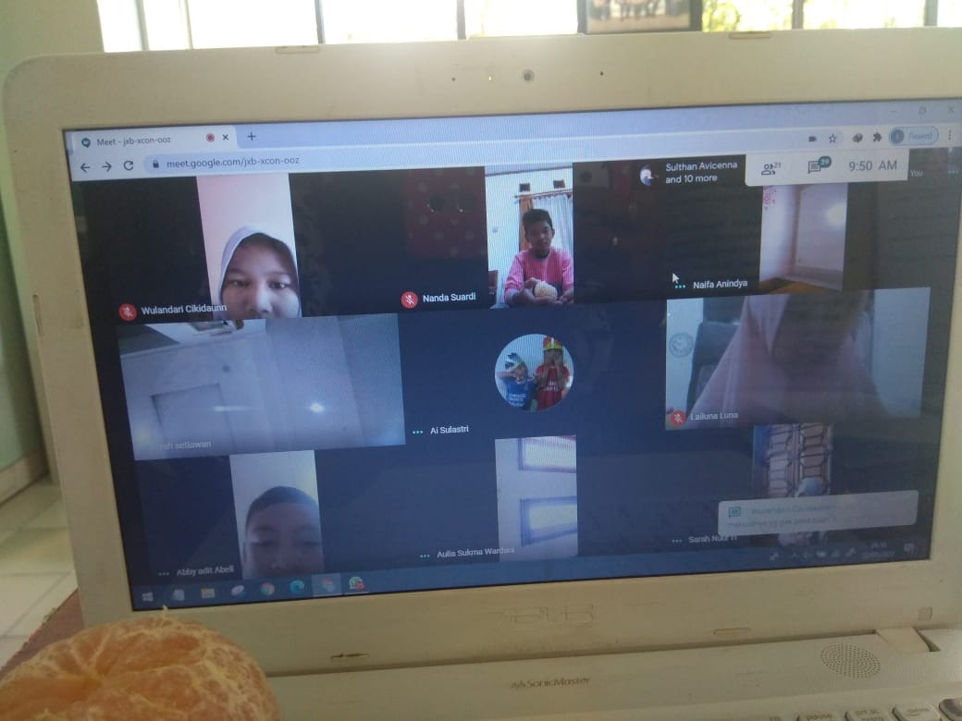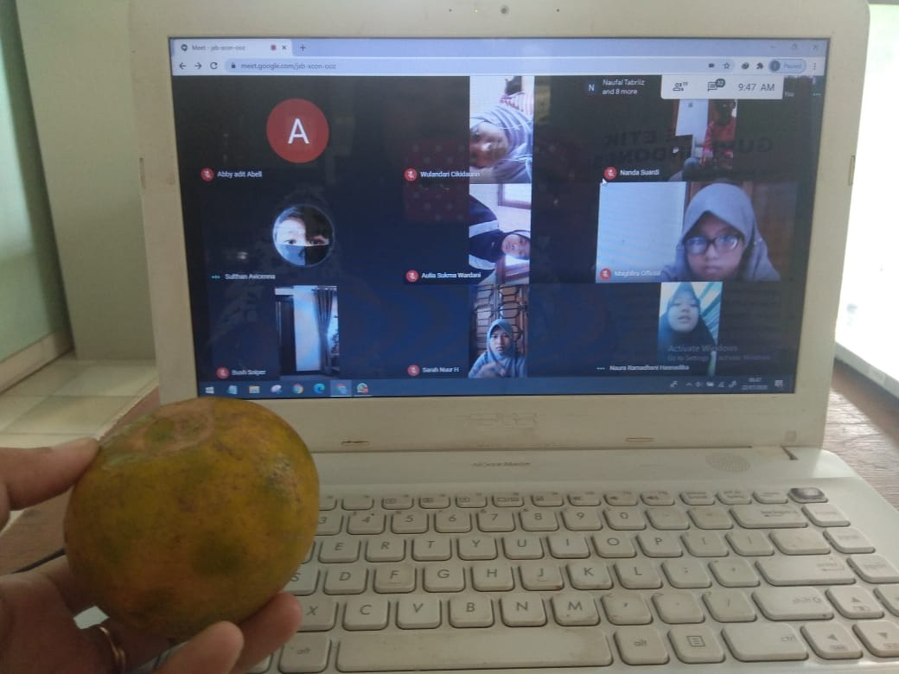
Gambar 1
Menggunakan Masalah Konstektual

- Menggunakan model
Model merupakan jembatan bagi siswa dari situasi konkret ke situasi abstrak atau dari situasi informal ke situasi formal. Disini guru menyiapkan sebuah pendekatan menggunakan potongan buah jeruk. Dari benda tersebut mereka dapat menyatakan sebuah bilangan pecahan.
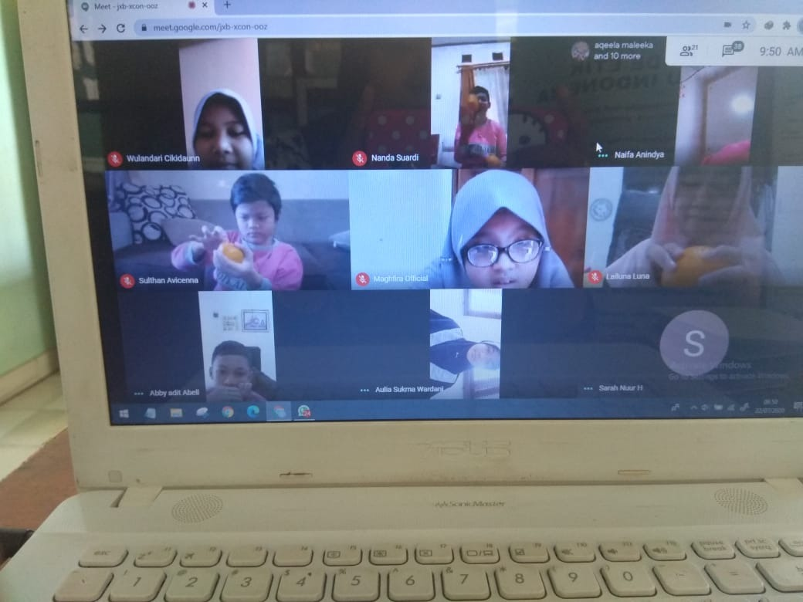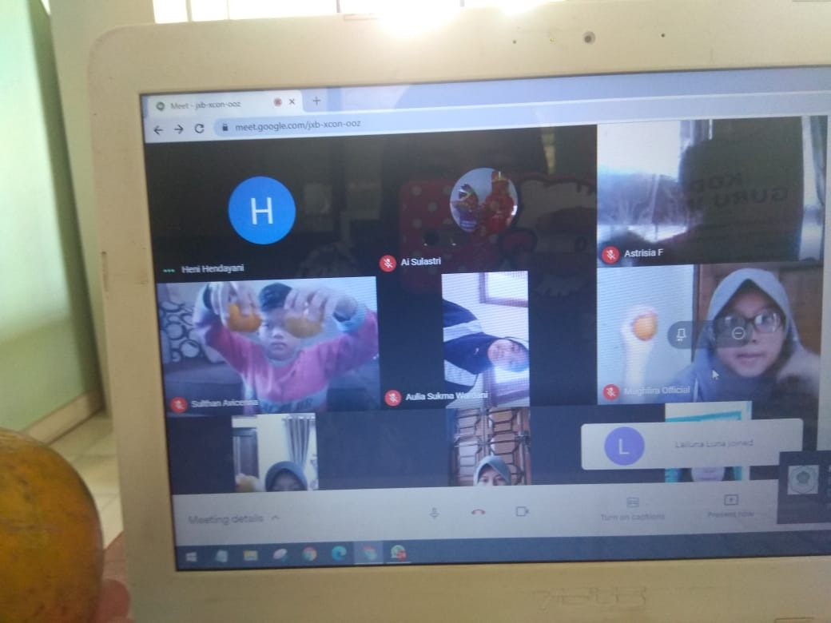
Gambar 2
Guru menyiapkan sebuah pendekatan menggunakan potongan buah jeruk

- Menggunakan kontribusi siswa
Siswa dibagi menjadi lima kelompok dengan masing-masing ada yang berjumlah 5 dan 6 orang. Setelah siswa dibagi kelompok, siswa diberikan kesempatan untuk mendiskusikan beberapa pertanyaan dari model yang telah disediakan oleh guru.
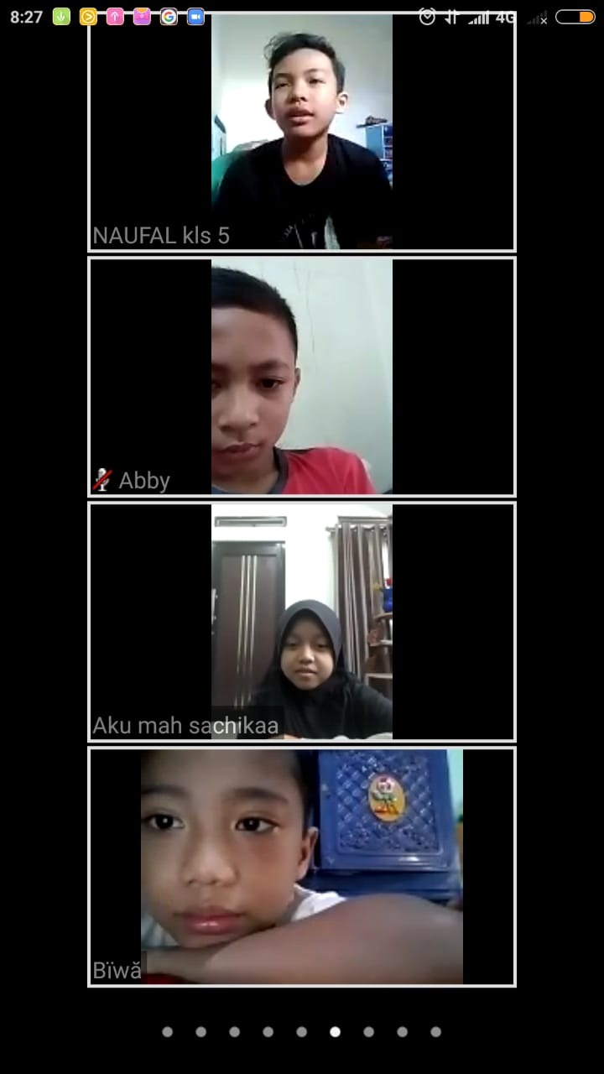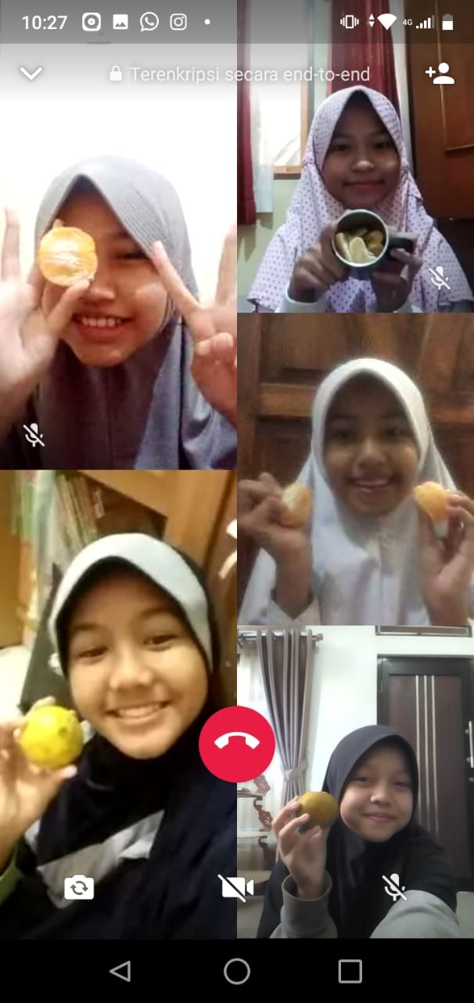
Gambar 3
Siswa dibagi ke dalam Beberapa Kelompok

- Interaktivitas
Dalam setiap kelompok semua siswa harus berperan aktif, agar siswa berperan aktif guru memberikan bimbingan intensif dan berkelanjutan, sehingga siswa mampu mengembangkan diri secara optimal dan guru bisa melihat sejauh mana kepahaman siswa tentang pembelajaran yang berlangsung. Dalam proses ini mereka kemudian membuat kesimpulan dari pembelajaran yang telah dibuat mendiskusikan dengan kelompoknya.

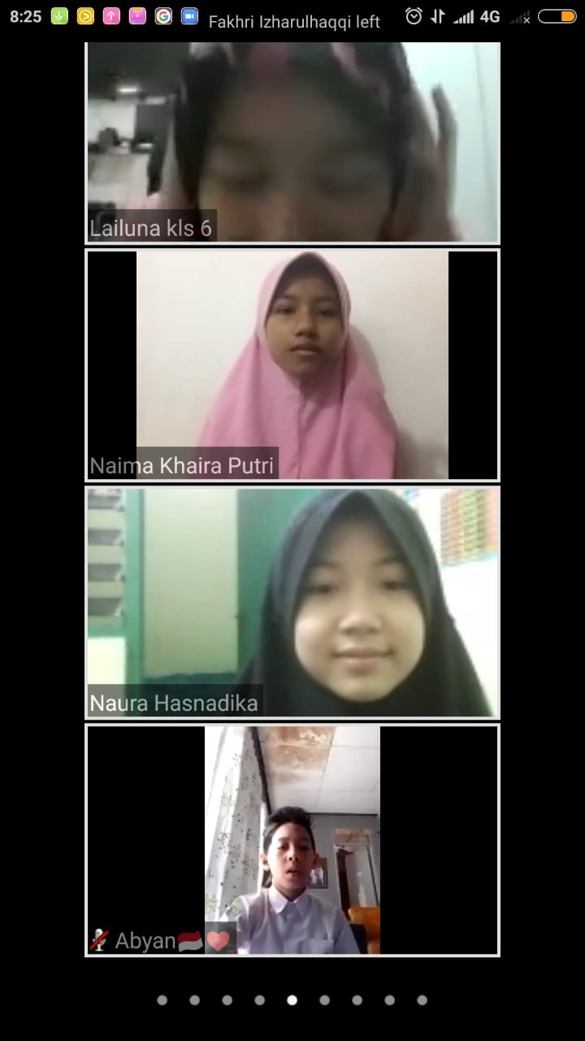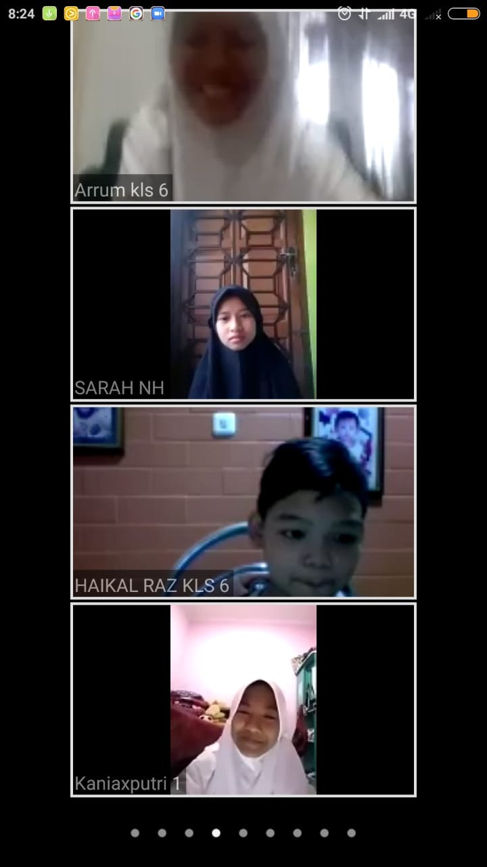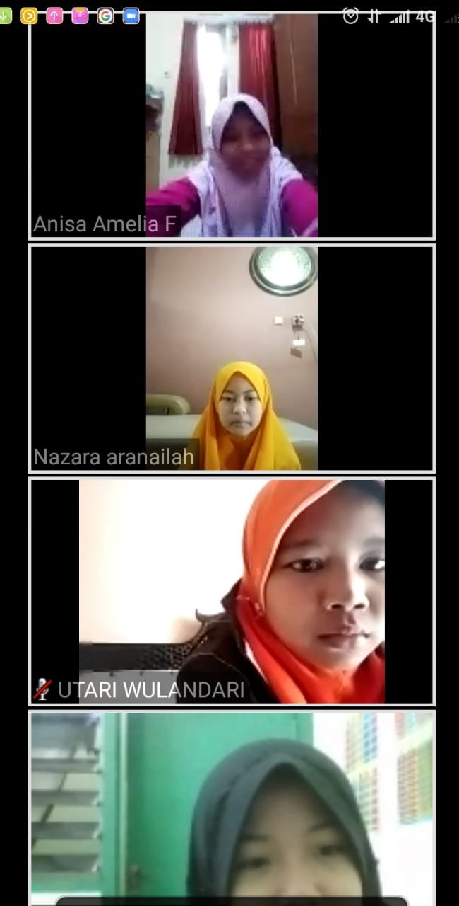
Gambar. 4
Peserta Berdiskusi dengan Kelompoknya

- Keterkaitan
Mengaitkan pembelajaran yang terjadi dengan kehidupan nyata akan membuat siswa lebih mudah memahami dan mengerjakan suatu pekerjaannya. Setelah siswa melaksankan kegiatan pada tahapan tersebut, maka guru memberikan soal berkaitan dengan pecahan, soal diberikan lewat google classroom, materi soal berkaitan dengan mengubah berbagai bentuk pecahan. Pemberian tes atau evaluasi berbentuk pemecahan masalah yang harus siswa kerjakan.
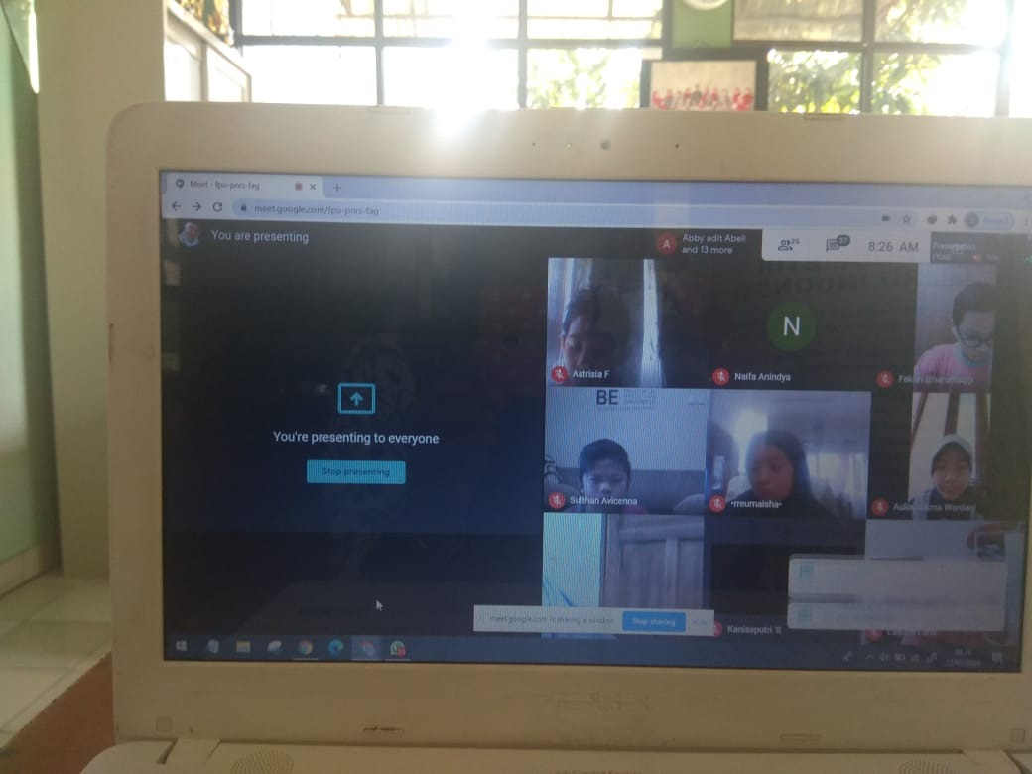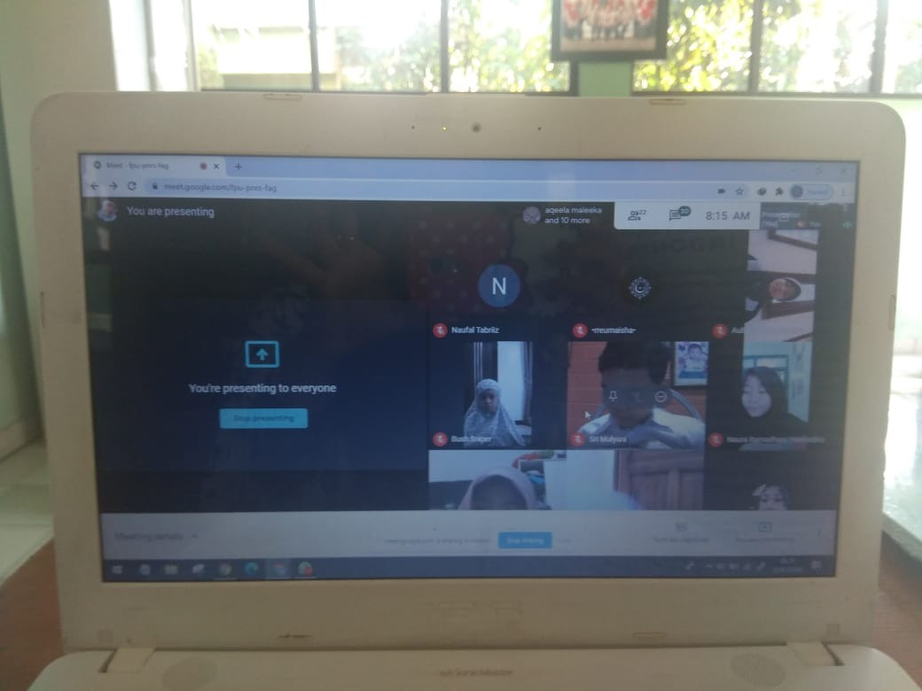
Gambar 5
Mengaitkan pembelajaran yang terjadi dengan kehidupan nyata

Semua tahapan pendekatan RME bisa dilaksanakan dengan baik sesuai fase atau tahapan yang sudah ditentukan oleh para ahli. Nilai lebih dari pendekatan RME pada materi pecahan ini sangat real dan dekat dengan kehidupan sehari-hari, sehingga tidak terlalu abstrak untuk dibayangkan.

Untuk mengetahui respon guru dan siswa, peneliti menggunakan angket terhadap guru dan siswa. Berdasarkan angket guru yang sudah dirumuskan oleh peneliti, guru memberikan tanggapan bahwa menyampaikan materi pecahan dengan menggunakan pendekatan RME memberikan kesempatan kepada siswa untuk dapat mengembangkan konsep-konsep matematika serta memberikan solusi baru dalam proses pembelajaran yang berbeda dan dengan menggunakan pendekatan Realistic Mathematics Education (RME) materi pembelajaran lebih mudah untuk dipahami juga siswa lebih aktif dan lebih berani mengemukakan pendapat, serta dapat meningkatkan sikap kerja sama juga hasil belajar siswa.
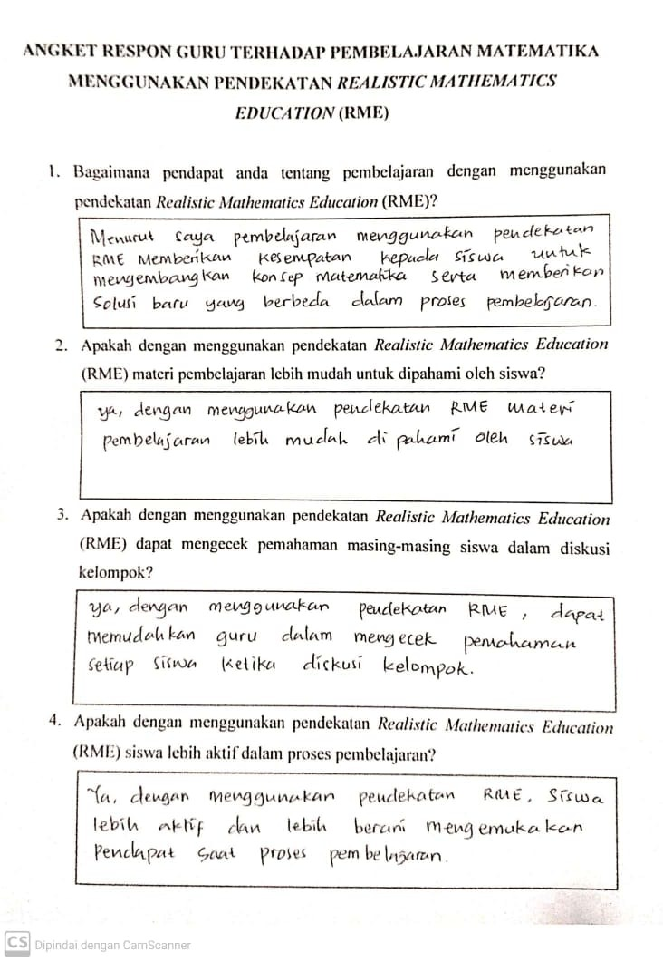
Gambar 6 Angket Respon Guru

Respon siswa pada pembelajaran operasi hitung bilangan pecahan banyak siswa yang beranggapan positif karena pembelajaran dengan menggunakan pendekatan RME memudahkan setiap pembelajaran yang diajarkan.
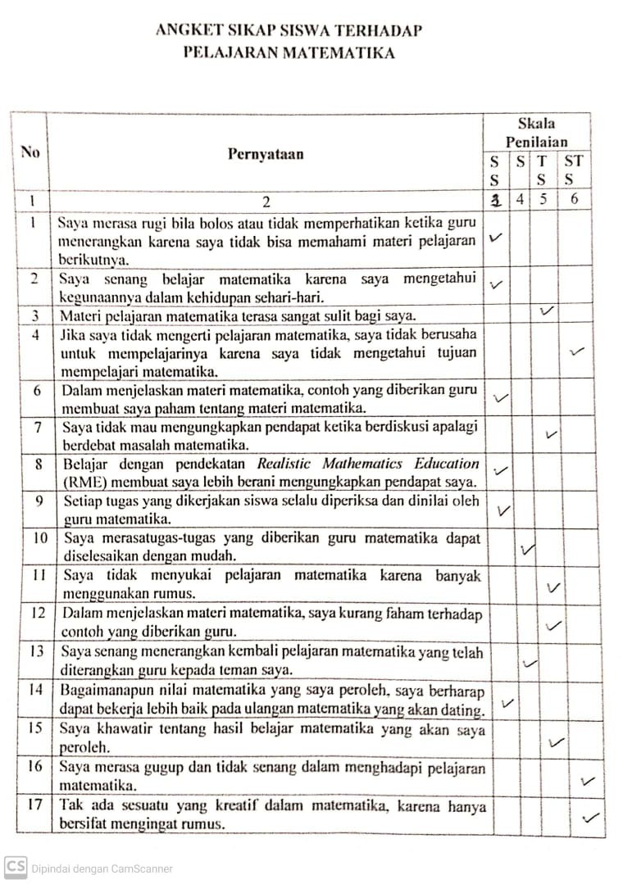
Gambar 7 Angket Sikap Siswa

Pada angket tersebut bisa disimpulkan bahwa siswa sangat senang dengan pendekatan RME. Dalam hal ini siswa lebih mudah memahami sebuah materi dengan cara membayangkan langkah-langkah pembelajarannya, bahkan ada siswa yang merasa pembelajaran pecahan dengan menggunakan pendekatan RME ini mudah dipahami meskipun tanpa di bimbing oleh guru yang menjadikan siswa lebih aktif dan kreatif mencari jawaban sendiri dengan kreativitas siswa masing-masing.

Pada pembelajaran materi operasi hitung bilangan pecahan ada beberapa faktor yang membuat siswa merasa kesulitan menyelesaikan soal pecahan sesuai dengan indikator. Siswa kurang memahami tentang isi dan maksud dari soal yang disediakan, kemudian siswa bingung untuk mengawali jawaban dengan kata lain siswa tidak paham bangaimana cara memulai untuk menentukan jawaban, belum lagi ada siswa yang terkadang memang lupa akan aturan matematis, rumus-rumus dan penyederhanaan kalimat matematis atau suatu persamaan. Ada juga siswa yang salah melakukan kalkulasi yang mengakibatkan hasil akhir jawaban tidak sesuai dengan yang diharapkan. Tak jarang pula siswa memang hanya mengerjakan soal dengan satu cara yang menjadikan siswa tidak kreatif mencari cara yang baru.

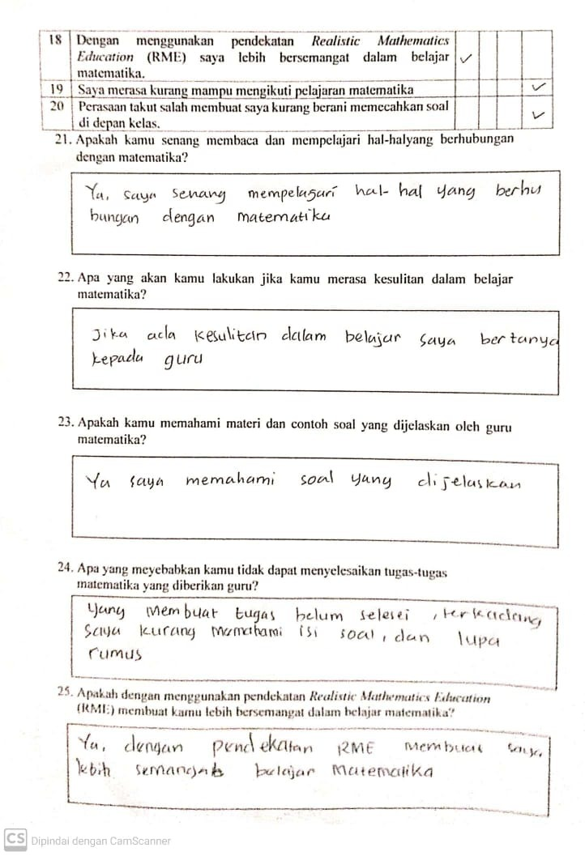
Gambar 8 Angket Respon Siswa

Kesimpulan
Berdasarkan hasil penelitian dan pembahasan, dapat disimpulkan sebagai berikut:
- Skenario dan implementasi pembelajaran operasi hitung pecahan siswa SD kelas VI dengan menggunakan pendekatan Realistic Mathematics Education (RME) mencakup lima langkah/ sintak yang sudah menjadi ciri khas pembelajarannya, yaitu : menggunakan masalah kontekstual, menggunakan model, menggunakan konstribusi siswa, adanya interaktivitas, dan adanya keterkaitan. Untuk mengetahui hasil penelitian skenario dan implementasi pembelajaran peneliti mengambil hasil observasi guru (observer) yang mengajar menggunakan pendekatan RME pada pembelajaran operasi hitung bilangan pecahan dan hasilnya semua tahapan pendekatan RME bisa dilaksanakan dengan baik sesuai fase atau tahapan yang sudah ditentukan oleh para ahli. Dengan skenario dan implementasi pembelajaran pemahaman konsep matematik siswa kelas VI materi operasi hitung pecahan dengan menggunakan Pendekatan Realistic Mathematics Education (RME) akan dapat meningkatkan pemahaman konsep matematik siswa pada materi operasi hitung pecahan.
- Respon guru dan siswa SD kelas VI terhadap pembelajaran operasi hitung pecahan dengan menggunakan pendekatan Realistic Mathematics Education (RME) yaitu: Pada aspek kejelasan guru sangat setuju penggunaan pendekatan RME pada pembelajaran operasi hitung bilangan pecahan, karena siswa lebih aktif dan kreatif saat pembelajaran berlangsung. Dalam aspek keingintahuan siswa pun guru sangat senang menggunakan media benda-benda nyata karena menurut mereka pembelajaran lebih menarik dan dapat membayangkan dengan sekali penjelasan saja. Respon siswa pada pembelajaran operasi hitung pecahan menggunakan pendekatan RME mereka beranggapan positif karna pembelajaran dengan menggunakan pendekatan RME memudahkan setiap pembelajaran yang diajarkan.
- Kesulitan-kesulitan yang dialami siswa SD kelas VI dalam menyelesaikan tugas-tugas operasi hitung pecahan berdasarkan angket siswa yaitu siswa kurang memahami tentang isi dan maksud dari soal yang disediakan dan ada siswa yang terkadang memang lupa akan aturan matematis, rumus-rumus serta penyederhanaan kalimat matematis atau suatu persamaan.

Referensi
Cholis Sa’dijah(1999). Pendidikan Matematika II,Jakarta Depdikbud Dirjen PGSD.
Gravemeijer. 1994. Developing Realistic Mathematics Education. Utrecht:
Freudenthal Institute.
Heruman. 2008. Model Pembelajaran Matematika
di Sekolah Dasar. Bandung: Remaja
Rosdakarya.
Hobri. 2009. Model-Model Pembelajaran Inovatif. Jember: Center for
Society Studies.

